*Przykłady graniastosłupów prostych*

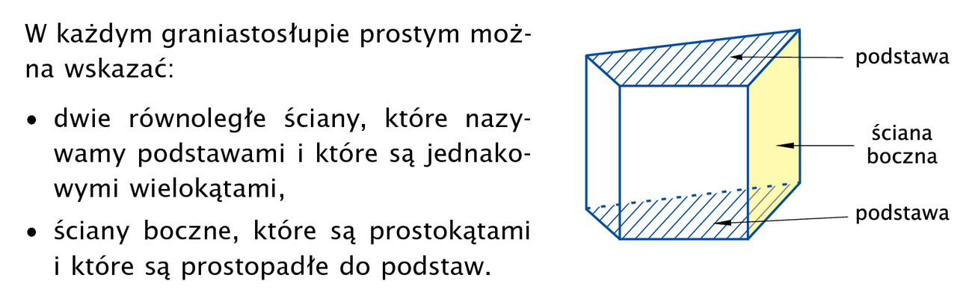

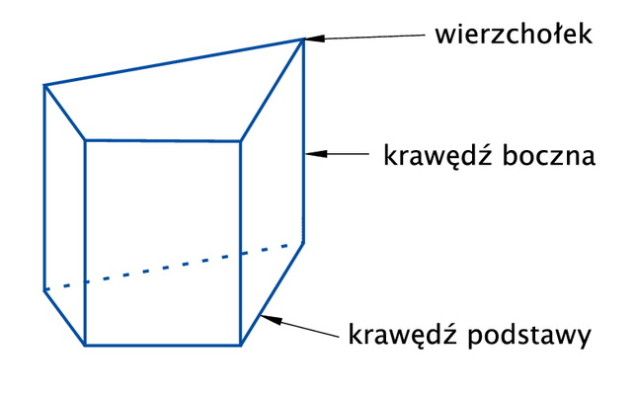

W graniastosłupie prostym krawędzie boczne maja tę samą długość i są prostopadłe do podstaw.